**PROGRAMACIÓN**

**JAVA**

**POO. CREACIÓN Y USO DE CLASES PROPIAS**

**Ejercicio 1**

Crear un proyecto Java en NetBeans cuya ventana principal tenga el siguiente aspecto:

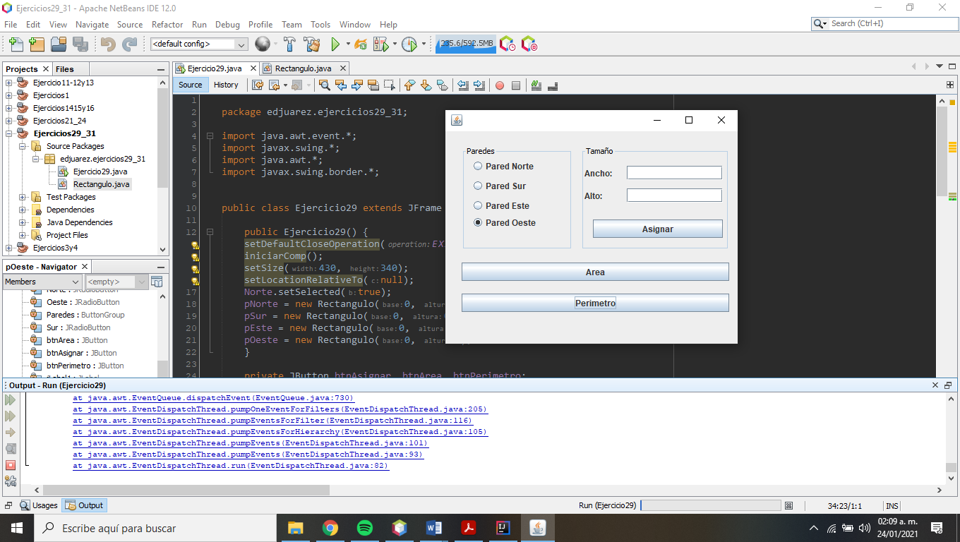

Ten en cuenta lo siguiente:

* Al iniciarse el programa, debe estar activada por defecto la opción *Pared Norte*.
* El botón *Asignar* asignará el ancho y alto que se haya introducido a la pared que esté seleccionada en ese momento.

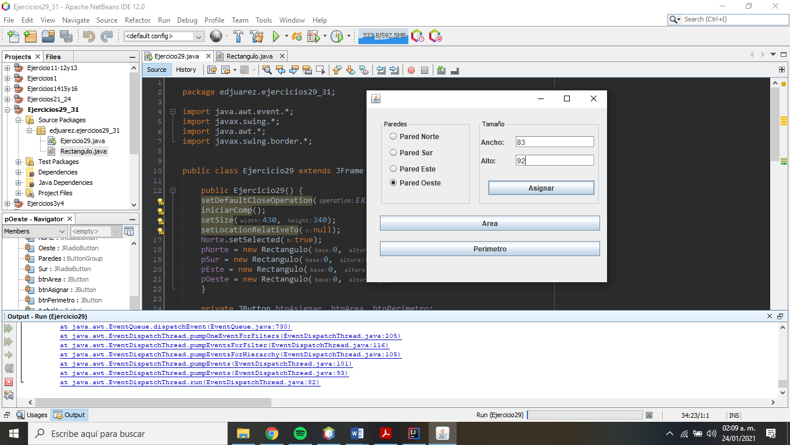

* El botón *Area* mostrará en un JOptionPane el área de la pared seleccionada en ese momento.

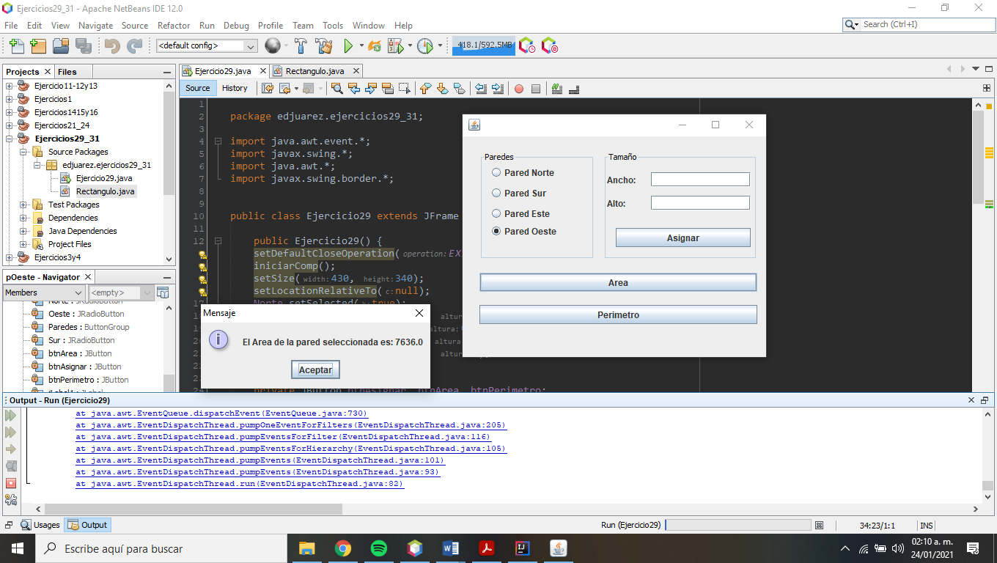

* El botón *Perímetro* mostrará en un JOptionPane el perímetro de la pared seleccionada en ese momento.

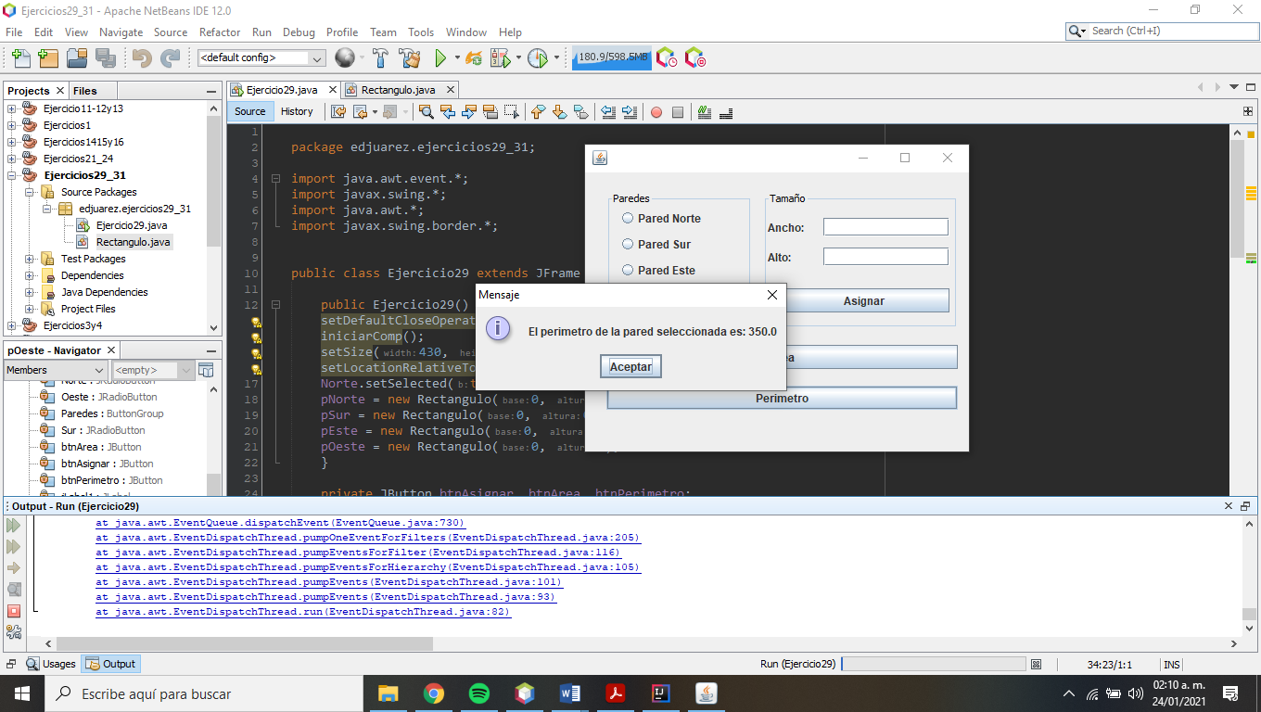

**CLASE RECTANGULO**

**PARA HACER ESTE EJERCICIO USARÁ UNA CLASE DE CREACIÓN PROPIA LLAMADA RECTÁNGULO.**

La clase Rectangulo debe tener las siguientes características:

**CLASE RECTANGULO**

Nombre de la clase: Rectangulo

Propiedades de los objetos de la clase Rectangulo:

Base (double)

Altura (double)

Valores iniciales de las propiedades de los objetos de la clase Rectangulo:

Base – 100

Altura – 50

Métodos:

Métodos set:

setBase – permite asignar un valor a la propiedad Base.

setAltura – permite asignar un valor a la propiedad Altura.

Métodos get:

getBase – devuelve el valor de la propiedad Base

getAltura – devuelve el valor de la propiedad Altura

getArea – devuelve el área del rectángulo

getPerímetro – devuelve el perímetro del rectángulo

Otros métodos:

Cuadrar – este método debe hacer que la Altura tenga el valor de la Base.

**TENDRÁ QUE PROGRAMAR ESTA CLASE E INCLUIRLA EN SU PROYECTO**

**UNA VEZ INCLUIDA ESTA CLASE, CREARÁ CUATRO OBJETOS DE LA CLASE RECTÁNGULO, CADA UNO DE LOS CUALES HARÁ REFERENCIA A UNA DE LAS CUATRO PAREDES:**

Objetos de la clase Rectángulo que usará en el proyecto:

* ParedNorte
* ParedSur
* ParedOeste
* ParedEste

Para programar cada botón de la ventana principal, solo tiene que ayudarse dando órdenes a las cuatro paredes o pidiéndoles información.

**Ejercicio 2**

PRIMERA PARTE

Trabajamos de programador para una empresa de venta por correo. Esta empresa recibe pedidos de clientes y necesita controlar la situación de cada pedido.

Para facilitar la realización de aplicaciones para esta empresa se decide crear una CLASE de objetos llamada PEDIDO.

La Clase Pedido permitirá crear objetos de tipo pedido. Estos objetos nos proporcionarán información sobre el estado del pedido y nos facilitará la programación de los proyectos para la empresa.SE PIDE PROGRAMAR LA CLASE **PEDIDO** TENIENDO EN CUENTA SUS CARACTERISTICAS, LAS CUALES SE MENCIONAN A CONTINUACIÓN:

**CLASE PEDIDO**

Nombre de la Clase: **Pedido**

Propiedades de los objetos de la Clase Pedido:

**Articulo**: una cadena que indica el nombre del artículo que se ha pedido.

**Unidades**: un entero indicando las unidades pedidas.

**Precio**: un double indicando el precio unidad.

**GastosEnvio**: un double indicando los gastos de envío.

**Descuento**: un double indicando el tanto por ciento de descuento.

Valores iniciales de las propiedades de los objetos de la Clase Pedido:

Articulo: **(cadena vacía)**

Unidades: **1**

Precio: **0**

GastosEnvio: **3**

Descuento: **0**

Métodos *set*

**setArticulo** – permite asignar el nombre del artículo al objeto pedido

**setUnidades** – permite asignar el número de unidades pedidas

**setPrecio** – permite asignar un precio unidad al artículo del pedido

**setGastosEnvio** – permite asignar la cantidad de gastos de envío del pedido

**setDescuento** – permite asignar el tanto por ciento de descuento del pedido

Métodos *get*

**getArticulo** – devuelve el nombre del artículo del pedido

**getUnidades** – devuelve el número de unidades del artículo

**getPrecio** – devuelve el precio del artículo del pedido

**getGastosEnvio** – devuelve los gastos de envío del pedido

**getDescuento** – devuelve el tanto por ciento de descuento del pedido

**getTotalSinIva** – devuelve el total sin iva del pedido. Se calcula así:

TotalSinIva = (Unidades * Precio) + gastos de envio

**getIva** – devuelve la cantidad de Iva del pedido. Se calcula así:

Iva = TotalSinIva * 0,16

**getTotalMasIva** – devuelve el total del pedido más el Iva. Se calcula así:

TotalMasIva = TotalSinIva + Iva

**getTotalDescuento** – devuelve el total del descuento. Se calcula así:

TotalDescuento = TotalMasIva * Descuento / 100

**getTotalPedido** – devuelve el total del pedido. Se calcula así:

TotalPedido = TotalMasIva – TotalDescuento

SEGUNDA PARTE

Realizar un proyecto cuya ventana principal tenga el siguiente aspecto:

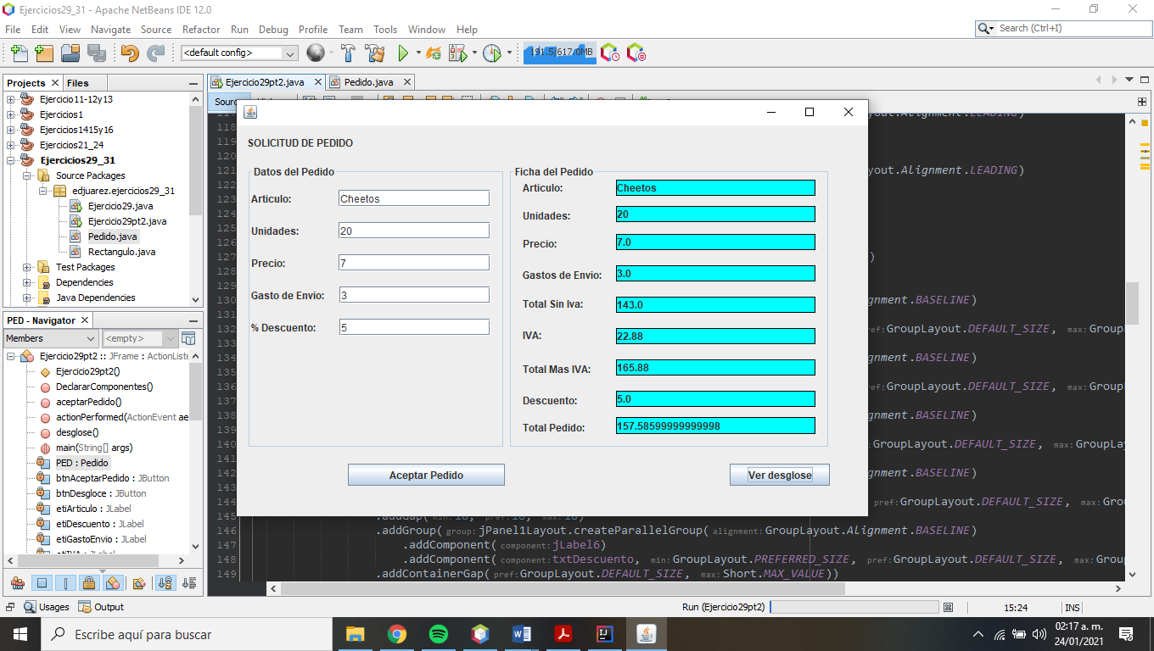

El programa funcionará de la siguiente forma:

* En el panel “Datos del Pedido” se introducirán los siguientes datos del pedido a enviar:
  + Nombre del Artículo
  + Unidades pedidas
  + Precio unidad del artículo
  + Gastos de envío
  + Tanto Por Ciento de descuento.
* Al pulsar el botón “Aceptar Pedido”, todos estos datos deben asignarse a un objeto llamado ***ped* de tipo Pedido**.
* Al pulsar el botón “Ver Desglose”, deben aparecer en las distintas etiquetas (de color verde en la imagen) los siguientes datos del pedido:
  + Nombre del Artículo
  + Unidades pedidas
  + Precio unidad
  + Gastos de envío
  + Total Sin Iva del pedido
  + Iva del pedido
  + Total Más iva
  + Total de Descuento
  + Total del Pedido.
* Para hacer esto solo tendrá que pedirle información al objeto *ped* usando sus métodos *get* y luego colocar esta información en cada etiqueta.

PARA PODER REALIZAR ESTE PROYECTO SERÁ NECESARIO INCLUIR LA PROGRAMACIÓN DE LA CLASE PEDIDO REALIZADA EN EL APARTADO ANTERIOR DEL EJERCICIO.

SI NO SE AÑADE LA PROGRAMACIÓN DE LA CLASE, SERÁ IMPOSIBLE CREAR EL OBJETO *PED* QUE NOS PERMITE MANEJAR LAS CARACTERÍSTICAS DEL PEDIDO.

